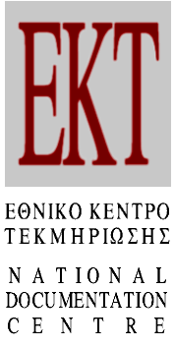 Αθήνα, 4/4/2016
ΔΕΛΤΙΟ ΤΥΠΟΥ
Υψηλό ποσοστό απασχόλησης για τους διδάκτορες στην Ελλάδα,
αλλά και αυξημένη επαγγελματική και διεθνή κινητικότητα
Έρευνα του Εθνικού Κέντρου Τεκμηρίωσης με σημαντικά συμπεράσματα για την επαγγελματική σταδιοδρομία των κατόχων διδακτορικού

Μια σειρά από σημαντικά συμπεράσματα για την ερευνητική και επαγγελματική σταδιοδρομία των διδακτόρων περιλαμβάνει η νέα μελέτη του Εθνικού Κέντρου Τεκμηρίωσης (ΕΚΤ): "Οι διδάκτορες στην Ελλάδα: Σταδιοδρομία και Κινητικότητα" (http://metrics.ekt.gr) η οποία πραγματοποιήθηκε για πρώτη φορά στην Ελλάδα, στο πλαίσιο της διεθνούς έρευνας του ΟΟΣΑ "International Survey on Careers of Doctorate Holders-CDH". Σύμφωνα με τη μελέτη, η Ελλάδα διαθέτει μεγάλο αριθμό εξειδικευμένου ανθρώπινου δυναμικού υψηλών προσόντων που μπορεί να συνεισφέρει στην ανάπτυξη, καθώς η χώρα μας με 7,3 διδάκτορες ανά 1.000 άτομα οικονομικά ενεργού πληθυσμού, κατατάσσεται στην 9^{η} θέση μεταξύ 22 χωρών που συμμετέχουν στην έρευνα.

Ο συνολικός αριθμός των διδακτόρων στην Ελλάδα που πληρούσαν τα κριτήρια της έρευνας ανέρχεται σε 35.457 (εκ των οποίων το 38,9% είναι γυναίκες). Οι περισσότεροι (86,2%) απέκτησαν τον διδακτορικό τίτλο σπουδών τους από ελληνικά Πανεπιστήμια. Από άλλες χώρες της Ευρωπαϊκής Ένωσης προέρχεται ποσοστό 11,2%, με πρώτες χώρες το Ηνωμένο Βασίλειο, τη Γαλλία και τη Γερμανία, και από χώρες της Βόρειας Αμερικής, κυρίως τις ΗΠΑ (2,4%). Τα δημοφιλέστερα επιστημονικά πεδία είναι "Ιατρική & Επιστήμες Υγείας" (26,7%) και "Φυσικές Eπιστήμες" (21,9%).

Σε ποσοστό 23,6%, οι διδάκτορες χρηματοδότησαν οι ίδιοι από "προσωπικές αποταμιεύσεις και υποστήριξη από την οικογένεια" τις διδακτορικές τους σπουδές, ενώ "υποτροφία στην Ελλάδα" είχε το 23,1%, "αμοιβή από άλλη εργασία" το 21,5% και "αμοιβή από απασχόληση ως βοηθός διδακτικού ή ερευνητικού προσωπικού" το 17,4%. Ο μέσος όρος ηλικίας κτήσης του διδακτορικού τίτλου σπουδών είναι τα 38 έτη, υψηλότερος από τον μέσο όρο στις λοιπές χώρες της έρευνας (από 31 έτη στην Ελβετία έως 41 έτη στη Μάλτα).

Όσον αφορά την επαγγελματική τους σταδιοδρομία, η μεγάλη πλειονότητα των διδακτόρων (94,8%) είναι εργαζόμενοι (μισθωτοί ή αυτοαπασχολούμενοι). Ωστόσο συγκριτικά με τις άλλες χώρες της έρευνας, η Ελλάδα παρουσιάζει το υψηλότερο ποσοστό (3,5%) ανέργων διδακτόρων, με το ποσοστό αυτό να αυξάνεται στο 12,2% για νέους κάτω των 35 ετών. Η ανεργία είναι μεγαλύτερη στις γυναίκες (4,3%) από ότι στους άνδρες (3,0%).

Το μεγαλύτερο ποσοστό (56,9%) των εργαζομένων διδακτόρων συγκεντρώνεται στον τομέα της τριτοβάθμιας και μεταδευτεροβάθμιας εκπαίδευσης. Ακολουθεί ο κρατικός τομέας όπου εργάζεται το 20,6%, ενώ στις επιχειρήσεις απασχολείται το 8,7% των διδακτόρων. Οι περισσότεροι (81,1%) απασχολούνται σε ερευνητικές δραστηριότητες.

Η μεγάλη πλειονότητα (77,2%) των εργαζομένων διδακτόρων δηλώνει ότι είναι ικανοποιημένοι από την απασχόλησή τους. Οι κυριότεροι παράγοντες ικανοποίησης σχετίζονται με την "κοινωνική συνεισφορά", την "τοποθεσία εργασίας" και τον "βαθμό υπευθυνότητας". Στον αντίποδα, οι χαμηλότεροι βαθμοί ικανοποίησης αφορούν την οικονομική αποζημίωση, σε "μισθό" και "επιδόματα (benefits)".

Ιδιαίτερο ενδιαφέρον παρουσιάζουν και τα συμπεράσματα για την επαγγελματική και τη διεθνή κινητικότητα. Όσον αφορά την επαγγελματική κινητικότητα, περίπου τέσσερις στους δέκα διδάκτορες (37,1%) έχουν αλλάξει εργασία τη δεκαετία 2004-2013. Με βάση το ποσοστό αυτό η Ελλάδα βρίσκεται στην τέταρτη θέση μετά την Πολωνία, την Ολλανδία και το Ισραήλ. Για όσους άλλαξαν τομέα απασχόλησης, ο δημοφιλέστερος τομέας προορισμού είναι η τριτοβάθμια εκπαίδευση.

Επίσης, η Ελλάδα παρουσιάζει από τα μεγαλύτερα ποσοστά (18,9%) διεθνούς κινητικότητας (διαμονή σε άλλη χώρα για περισσότερους από 3 μήνες για λόγους συναφείς με την ερευνητική τους δραστηριότητα) για τη δεκαετία 2004-2013. Έτσι βρίσκεται στην 5η θέση, μετά τη Μάλτα, την Ουγγαρία, την Ισπανία και την Πορτογαλία. Το Ηνωμένο Βασίλειο, οι ΗΠΑ, η Γερμανία και η Γαλλία αποτελούν τις συνηθέστερες χώρες προορισμού για τους περισσότερους Έλληνες διδάκτορες.

Στην έρευνα CDH εξετάστηκε, επίσης, η πρόθεση διεθνούς κινητικότητας των Ελλήνων διδακτόρων για το έτος 2015. Το ποσοστό όσων έχουν πρόθεση να διαμείνουν σε άλλη χώρα ανέρχεται σε 10,2%, με κυριότερες χώρες προορισμού το Ηνωμένο Βασίλειο, τις ΗΠΑ και τη Γερμανία. Οι εργαζόμενοι διδάκτορες με ερευνητική δραστηριότητα σκοπεύουν να μετακινηθούν εκτός Ελλάδας σε ποσοστό 10,4%, αυτοί χωρίς ερευνητική δραστηριότητα σε ποσοστό 6,3% και οι άνεργοι/αδρανείς σε ποσοστό 21,2%. Οι κυριότεροι λόγοι κινητικότητας για το 2015 αφορούν ακαδημαϊκούς λόγους και την αναζήτηση εργασίας.

Όπως επισημαίνει η Διευθύντρια του ΕΚΤ, Δρ Εύη Σαχίνη: "Παρότι το εθνικό Ερευνητικό, Αναπτυξιακό και Καινοτομικό Σύστημα αντιμετωπίζει μία σειρά από αδυναμίες, όπως η χρηματοδότηση και η διασύνδεση μεταξύ ερευνητικού & ακαδημαϊκού περιβάλλοντος με την επιχειρηματική κοινότητα, το ελληνικό έμψυχο ερευνητικό δυναμικό διαχρονικά καταγράφεται ως ένα από τα ισχυρά μας σημεία, με την Ελλάδα να ξεπερνά χώρες με πολύ πιο ανεπτυγμένα ερευνητικά συστήματα". Η Ε. Σαχίνη υπογραμμίζει: "Η επαγγελματική σταδιοδρομία των διδακτόρων δεν είναι μονοσήμαντα συνδεδεμένη με την απασχόληση από τους ακαδημαϊκούς & ερευνητικούς φορείς. Η απορρόφηση από τον ιδιωτικό τομέα ή/και η ανάληψη αυτόβουλης επιχειρηματικής δράσης αποτελεί πλέον κεντρική επιλογή επαγγελματικής αποκατάστασης Εξίσου σημαντική στη σύγχρονη πραγματικότητα είναι η διεθνής κινητικότητα των διδακτόρων, η οποία είναι αυξημένη και στους Έλληνες διδάκτορες. Η κινητικότητα είναι εγγενές χαρακτηριστικό του έμψυχου δυναμικού για την απόκτηση περαιτέρω δεξιοτήτων, σε ερευνητικό και επαγγελματικό επίπεδο. Θα πρέπει όμως να προσεχθεί ώστε να μην αποκτήσει χαρακτηριστικά φυγόκεντρης κατεύθυνσης."

Η μελέτη "Οι διδάκτορες στην Ελλάδα: Σταδιοδρομία και Κινητικότητα" (http://metrics.ekt.gr/el/node/313) υλοποιήθηκε από το ΕΚΤ στο πλαίσιο της έρευνας του Οργανισμού Οικονομικής Συνεργασίας και Ανάπτυξης (ΟΟΣΑ) "International Survey on Careers of Doctorate Holders-CDH" που έχει στόχο την καταγραφή της σταδιοδρομίας και κινητικότητας των κατόχων διδακτορικού τίτλου διεθνώς, και η οποία πραγματοποιείται σε 27 χώρες.

Το ΕΚΤ, ως φορέας παραγωγής των επίσημων εθνικών στατιστικών για την Έρευνα, Ανάπτυξη και Καινοτομία και φορέας τήρησης του Εθνικού Αρχείου Διδακτορικών Διατριβών (www.didaktorika.gr), συμμετείχε στην έρευνα CDH που πραγματοποιήθηκε, για πρώτη φορά στην Ελλάδα, την περίοδο Δεκέμβριος 2014-Ιανουάριος 2015, με έτος αναφοράς το 2013. Δεδομένου ότι η έρευνα CDH είναι δειγματοληπτική, η έρευνα στην Ελλάδα υλοποιήθηκε σε δείγμα 13.025 διδακτόρων, εφαρμόζοντας στρωματοποιημένη τυχαία δειγματοληψία. Για την επεξεργασία και ανάλυση των στοιχείων από τα περίπου 4.500 ερωτηματολόγια που συλλέχθηκαν, ακολουθήθηκε η ενδεδειγμένη στατιστική μεθοδολογία και οι οδηγίες του ΟΟΣΑ.

Οι σχετικές δράσεις πραγματοποιήθηκαν στο πλαίσιο της πράξης "Εθνικό Πληροφοριακό Σύστημα Έρευνας και Τεχνολογίας / Κοινωνικά Δίκτυα – Περιεχόμενο Παραγόμενο από Χρήστες" που υλοποιείται από το ΕΚΤ στο πλαίσιο του Επιχειρησιακού Προγράμματος "Ψηφιακή Σύγκλιση" (ΕΣΠΑ), με τη συγχρηματοδότηση της Ελλάδας και της Ευρωπαϊκής Ένωσης - Ευρωπαϊκό Ταμείο Περιφερειακής Ανάπτυξης.

Σημειώνεται ότι τα στατιστικά στοιχεία και οι δείκτες για την Έρευνα, Ανάπτυξη και Καινοτομία στην Ελλάδα, τα οποία παράγονται και εκδίδονται από το ΕΚΤ, αποστέλλονται σε τακτική βάση στη Eurostat και τον ΟΟΣΑ. Η ανάλυση των στοιχείων και η εξαγωγή των σχετικών δεικτών δημοσιεύονται σε έντυπες και ηλεκτρονικές εκδόσεις του ΕΚΤ που διατίθενται στον δικτυακό τόπο http://metrics.ekt.gr.

Διευθύνσεις στο Διαδίκτυο
Μελέτη "Οι διδάκτορες στην Ελλάδα: Σταδιοδρομία και Κινητικότητα"
http://metrics.ekt.gr/el/node/313

Εθνικό Αρχείο Διδακτορικών Διατριβών
http://www.didaktorika.gr

ΕΚΤ - Δείκτες Έρευνας, Ανάπτυξης, Καινοτομίας
http://metrics.ekt.gr

Επικοινωνία για δημοσιογράφους
Εθνικό Κέντρο Τεκμηρίωσης
Μαργαρίτης Προέδρου, τηλ.: 210 7273966, e-mail: mproed@ekt.gr
http://www.ekt.gr | http://web.ekt.gr



Επιλεγμένα Διαγράμματα της μελέτης του ΕΚΤ
"Οι διδάκτορες στην Ελλάδα: σταδιοδρομία και κινητικότητα"

Αριθμός διδακτόρων ανά χίλια άτομα οικονομικά ενεργού πληθυσμού στην Ελλάδα και στις λοιπές χώρες της έρευνας CDH
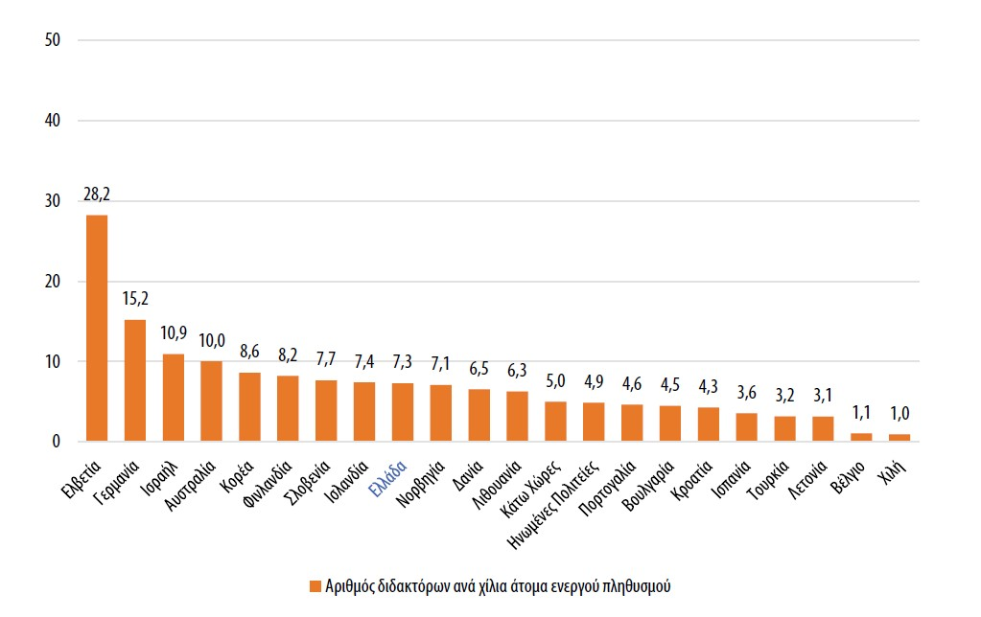
Πηγή: ΕΚΤ, "Οι διδάκτορες στην Ελλάδα: σταδιοδρομία και κινητικότητα" (http://metrics.ekt.gr/el/node/313)

Κατανομή (%) διδακτόρων ανά κατάσταση απασχόλησης στην Ελλάδα και στις λοιπές χώρες της έρευνας CDH
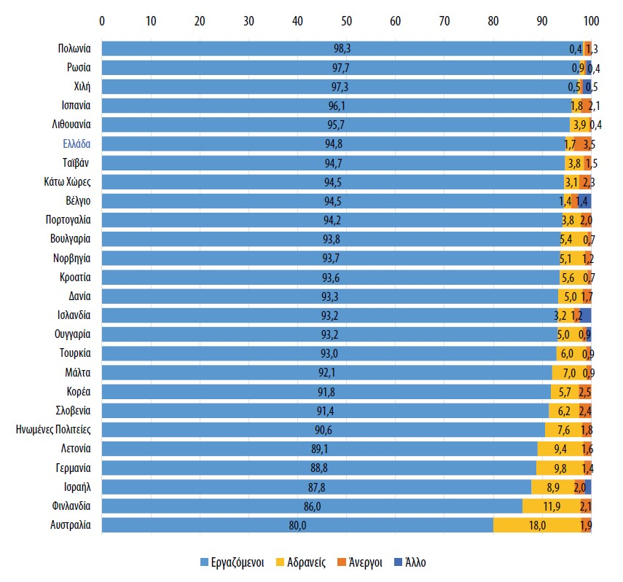
Πηγή: ΕΚΤ, "Οι διδάκτορες στην Ελλάδα: σταδιοδρομία και κινητικότητα" (http://metrics.ekt.gr/el/node/313)
Κατανομή (%) διδακτόρων ανά ηλικιακή ομάδα και κατάσταση απασχόλησης (εργαζόμενοι, άνεργοι, αδρανείς)
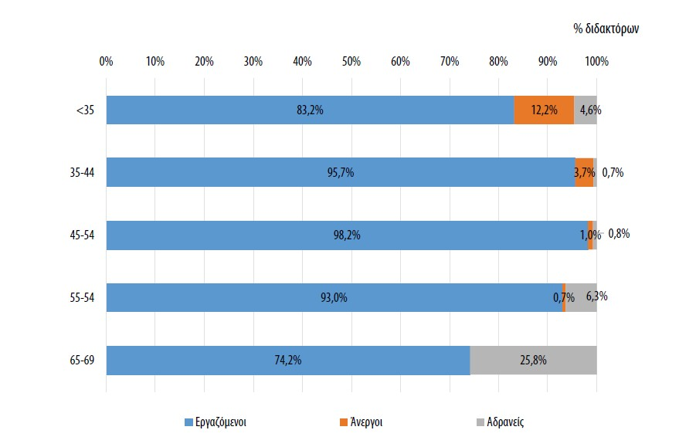
Πηγή: ΕΚΤ, "Οι διδάκτορες στην Ελλάδα: σταδιοδρομία και κινητικότητα" (http://metrics.ekt.gr/el/node/313)

Ποσοστό (%) εργαζομένων (μισθωτών και αυτοαπασχολούμενων) διδακτόρων ανά φύλο και τομέα απασχόλησης
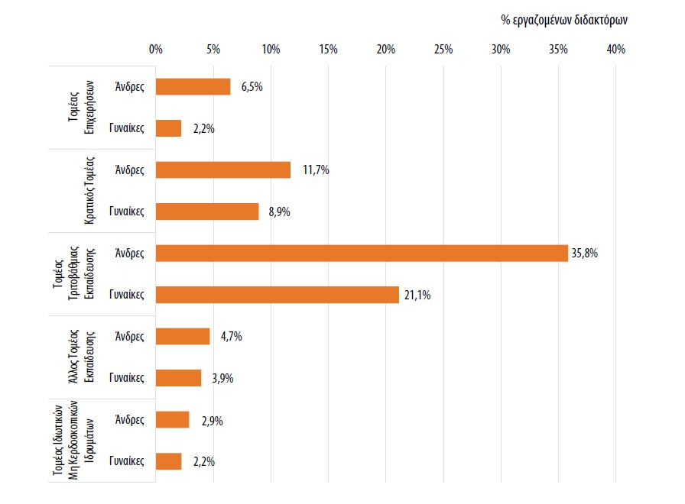

Πηγή: ΕΚΤ, "Οι διδάκτορες στην Ελλάδα: σταδιοδρομία και κινητικότητα" (http://metrics.ekt.gr/el/node/313)

Ποσοστό (%) διδακτόρων με διεθνή κινητικότητα στην Ελλάδα και τις λοιπές χώρες της έρευνας CDH
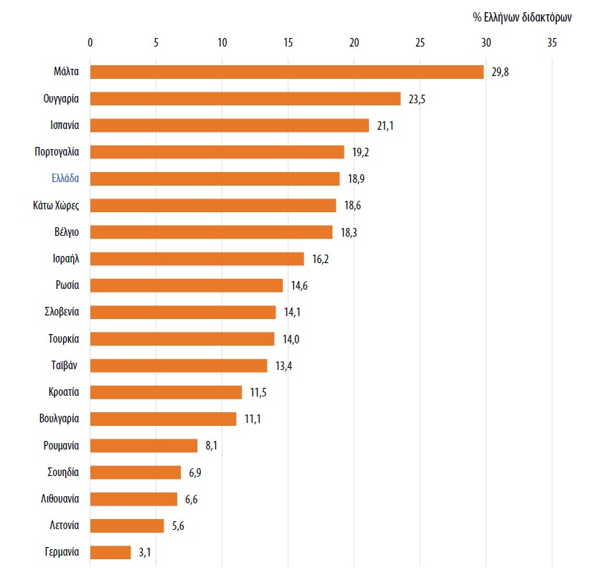
Πηγή: ΕΚΤ, "Οι διδάκτορες στην Ελλάδα: σταδιοδρομία και κινητικότητα" (http://metrics.ekt.gr/el/node/313)

Βασικοί λόγοι κινητικότητας των Ελλήνων διδακτόρων με πρόθεση διεθνούς κινητικότητας το έτος 2015
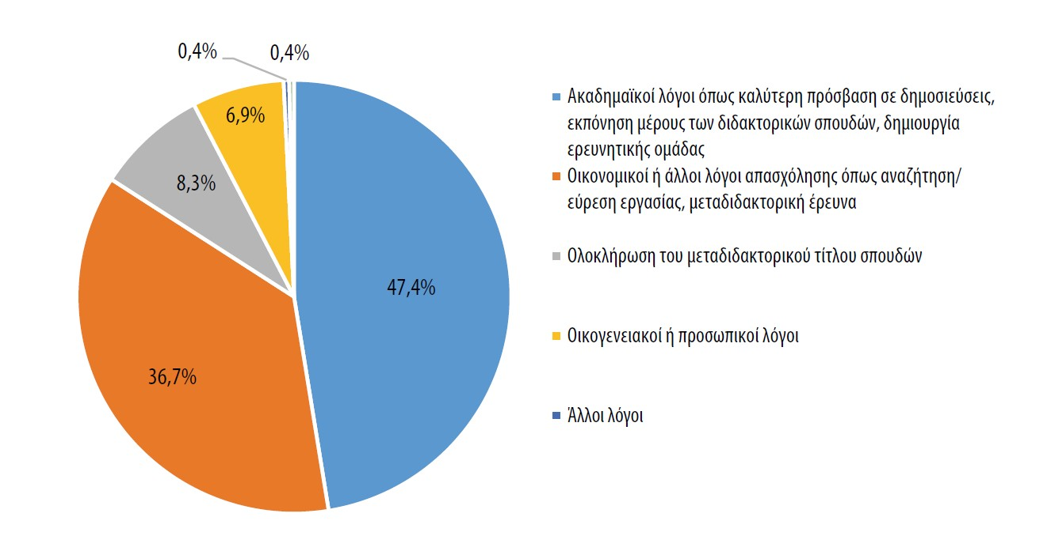
Πηγή: ΕΚΤ, "Οι διδάκτορες στην Ελλάδα: σταδιοδρομία και κινητικότητα" (http://metrics.ekt.gr/el/node/313)

